**Funkce dvou proměnných**

1. Určete definiční obor funkcí dvou proměnných:

a) 

b) 

c) 

d) 

e) 

f) 

g) 

h) 

2. Určete parciální derivace funkcí:

a) 

b) 

c) 

d) 

e) 

f) 

3. Vypočtěte parciální derivace prvních a druhých řádů funkce

a) 

b)

c) 

d)

4. Vypočtěte parciální derivace prvního a druhého řádu v bodě C:

a) , C [1,2]

b), C [-2,3]

Výsledky:

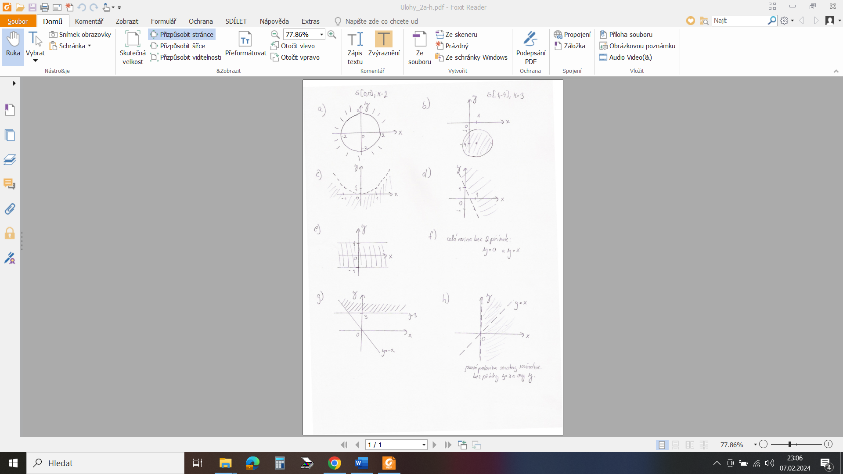

2:

a) ,  b) , , c) , , d) , , e)  , , f)  , 

3:

a) , , , , 

b) , , , , 

c) , , , , 

d) , , , , 

4: a) , , , , 

b) , , , , 